GE Renova Urinal

Geberit

Eigenschaften

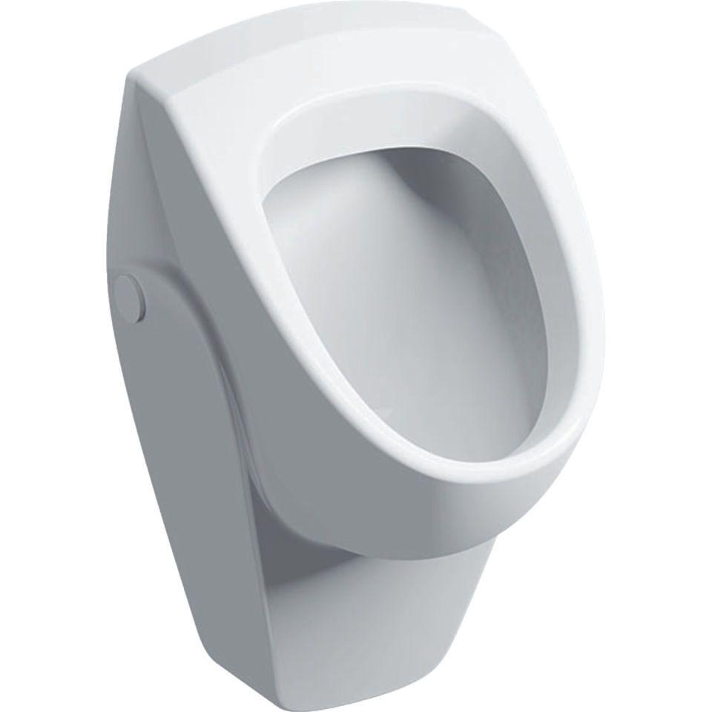

Farbton

weiß

Geruchverschluss

ohne Geruchverschluss

Montageart

Wand

Oberfläche

Schmutz abweisend, Standard

Werkstoff

Keramik

Breite (mm)

330,00 - 390,00

Höhe (mm)

550,00 - 700,00

Tiefe (mm)

300,00 - 370,00

Anschluss Abfluss

Verdeckt (hinten)

Spülwasseranschluss

Hinten, oben

Durchmesser des Abflusses (mm)

50,00

min. Spülwassermenge (m³)

0,00

Mit Befestigungsmaterial

ja